تمارين تفاعل معدن مع شاردة معدنية الواردة في شهادة التعليم المتوسط.
امتحان شهادة التعليم المتوسط (دورة 2010)
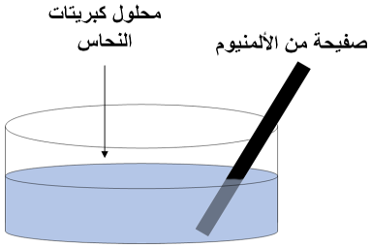
التمرين الأول: 06 نقاط
نضع صفيحة من معدن الألمنيوم في محلول كبريتات النحاس كما تبينه الوثيقة -1- وبعد فترة زمنية:
1- صف ماذا يحدث في هذه التجربة.
2- اكتب المعادلة الكيميائية الإجمالية بالصيغتين:
أ- الشاردية.
ب- الجزيئية.
3- حدّد الأفراد الكيميائية المتفاعلة، والأفراد الكيميائية الناتجة عن هذا التفاعل.
امتحان شهادة التعليم المتوسط (دورة 2011)
التمرين الأول: 06 نقاط
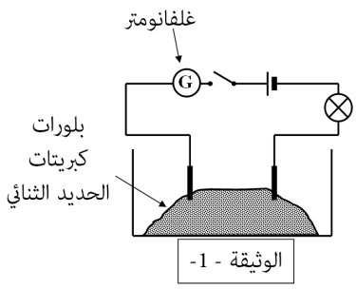
1- نضع بلورات كبريتات الحديد الثنائي في إناء ونشكل دارة كهربائية كما تبينه الوثيقة (1).
أ- ماذا يحدث عند غلق الدارة الكهربائية؟ وماذا تستنتج؟
ب- صف ماذا يحدث عند إضافة الماء المقطر إلى بلورات كبريتات الحديد الثنائي. وماذا تستنتج؟
2- نغمر صفيحة من الزنك في محلول كبريتات الحديد الثنائي.
بعد فترة زمنية نلاحظ تشكل راسب على الجزء المغمور من الصفيحة، وعند إضافة قطرات من هيدروكسيد الصوديوم يتشكل راسب أبيض صيغته الشاردية .
- اكتب المعادلة الإجمالية للتفاعل الكيميائي الحادث بين معدن الزنك ومحلول كبريتات الحديد الثنائي:
أ- بالصيغتين الشاردية والاحصائية. ب- بالأفراد الكيميائية المتفاعلة
امتحان شهادة التعليم المتوسط (دورة 2015)
التمرين الأول: 06 نقاط.
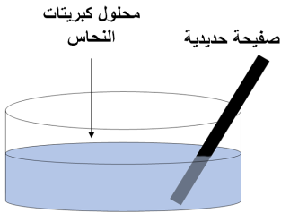
نغمر جزءً من صفيحة حديدية في وعاء به محلول كبريتات النحاس ذو اللون الأزرق كما يوضحه الشكل-1:
بعد فترة يتآكل الجزء المغمور من الصفيحة ويغطى بطبقة حمراء، ويتشكل محلول كبريتات الحديد الثنائي كما يلاحظ اختفاء اللون الأزرق للمحلول وظهور اللون الأخضر الفاتح.
1) عيّن الأفراد الكيميائية المسؤولة عن كل من: أ- اللون الأزرق. ب- اللون الأخضر الفاتح. ج- الطبقة الحمراء.
_{2- أكمل الجدول التالي:}
_{الأفراد الكيميائية الناتجة} |  | _{الأفراد الكيميائية المتفاعلة}
_{الصيغة الكيميائية} | _{الاسم} | _{الصيغة الكيميائية} | _{الاسم}
3) اكتب المعادلة الكيميائية الإجمالية الحادثة في هذا التفاعل بالصيغتين:
أ- الشاردية. ب- الاحصائية مبينًا الحالة الفيزيائية لكل فرد كيميائي.
امتحان شهادة التعليم المتوسط (دورة 2018)
التمرين الأول: 06نقاط
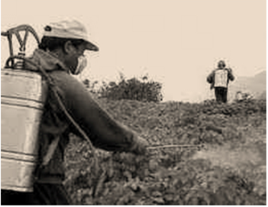
يستعمل المزارعون بعض المحاليل الشاردية لمعالجة النباتات من بعض الأمراض. من بين هذه المحاليل نذكر: محلول كبريتات النحاس ذي اللون الأزرق.
وبغرض رَش هذا المحلول على النباتات، قام مُزارع بوضع هذا المحلول في دَلو مَطلي بطبقة من معدن الزنك (Zn) (الوثيقة-1).
بعد مدة زمنية تفاجأ المزارع بزوال اللون الأزرق للمحلول، وبتشكل طبقة حمراء على الجدار الداخلي للدلو، وبظهور محلول جديد عديم اللون.
- أ- زوال اللون الأزرق للمحلول.
ب- تشكل الطبقة الحمراء على الجدار الداخلي للدلو.
2- المحلول عديم اللون الناتج هو كبريتات الزنك، اكتب صيغته الشاردية.
3- أ- أكمل معادلة التفاعل الكيميائي الحادث بالصيغة الشاردية:
ب- أعد كتابتها بالصيغة الجزيئية.
4- بماذا تنصح المزارع لتفادي ما حدث أثناء استعمال هذا النوع من المحاليل؟
امتحان شهادة التعليم المتوسط (دورة 2023)
التمرين الأول: 06نقاط
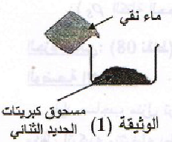
1- نسكب كمية كافية من الماء النقي في بيشر يحتوي على مسحوق كبريتات الحديد الثنائي FeSO₄ فنحصل على محلول لونه أخضر. الوثيقة(1)
اكتب الصيغة الشاردية لمحلول كبريتات الحديد الثنائي.
2- نغمر في محلول كبريتات الحديد الثنائي جزءًا من صفيحة زنك Zn، نلاحظ بعد مدة زمنية اختفاء اللون الأخضر تماما للمحلول، وتشكل طبقة من الحديد على الجزء المغمور من الصفيحة.
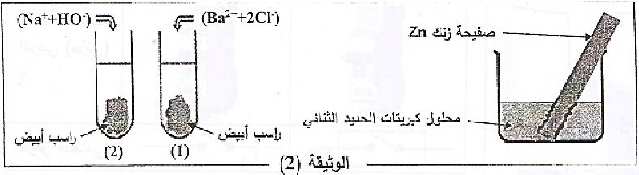
نرشح المحلول الناتج ونضع كمية منه في أنبوبي اختبار، ثم نضيف قطرات من محلول كلور الباريوم (Ba²⁺+2Cl⁻) إلى الأنبوب 1 وقطرات من محلول هيدروكسيد الصوديوم (Na⁺+HO⁻) إلى الأنبوب 2 فيتشكل راسب أبيض في كلا الأنبوبين. الوثيقة2
أ- حدد الأفراد الكيميائية التي تم الكشف عنها في المحلول الناتج.
ب- اكتب الصيغة الشاردية للمحلول الناتج عن تفاعل الزنك مع محلول كبريتات الحديد الثنائي.
ج- حدد الفرد الكيميائي الذي لم يتأثر بالتفاعل (غير فعال).
3- اكتب المعادلة الكيميائية المنمذجة لتفاعل الزنك مع محلول كبريتات الحديد الثنائي.

